2024年安全评价项目信息表
项目编号：
项目名称 | 济南畅行石油有限公司经营危险化学品
项目简介 | 该加油站现有埋地SF双层储油罐4只，其中30m3汽油储油罐2只（1只已停用，已做注水处理），50m3柴油储油罐2只，根据《汽车加油加气加氢站技术标准》（GB 50156-2021）第3.0.9条的规定，柴油罐容积折半计入油罐总容积计算，该加油站油罐总容积为80m³，为三级加油站。
评价人员 |  | 姓 名 |  | 备注
项目负责人 |  | 崔强
项目组成员 |  | 刘卫国
 |  | 郝大平
 |  | 王静
 |  | 刘振忠
报告编制人 |  | 崔强
报告审核人 |  | 岳 强
过程控制负责人 |  | 刘云红
技术负责人 |  | 赵云峰
技术专家
或有关技术人员
到现场开展安全评价工作情况 |  | 时 间 | 到现场主要人员 | 主要任务
 |  | 2024.5.30 | 崔强 王静 | 初访
 |  | 2024.6.4 | 崔强 王静 | 现场考察
 |  | 2024.6.19 | 崔强 王静 | 现场检查
 |  | 2024.7.12 | 崔强 王静 | 现场核查
安全评价报告提交时间：2024.9.13
有必要公开的其它内容：

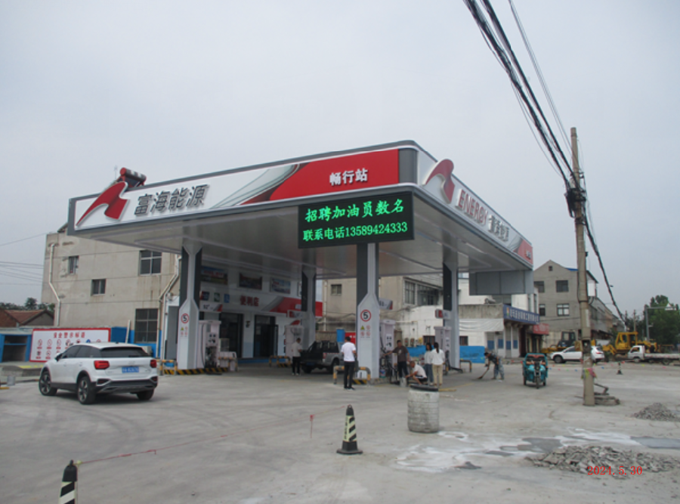

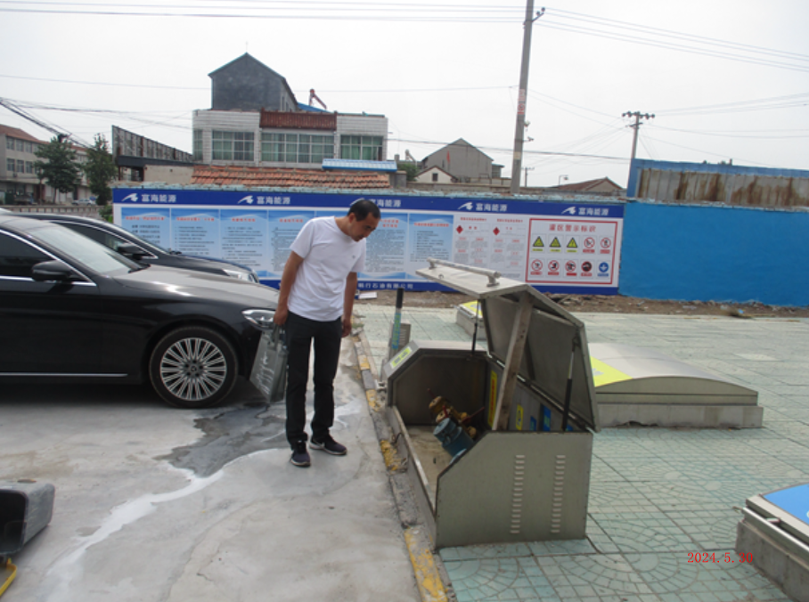

济南畅行石油有限公司加油站照片

